ペットボトル給水アタッチメントの使用方法
2017/02/15改訂
1 | 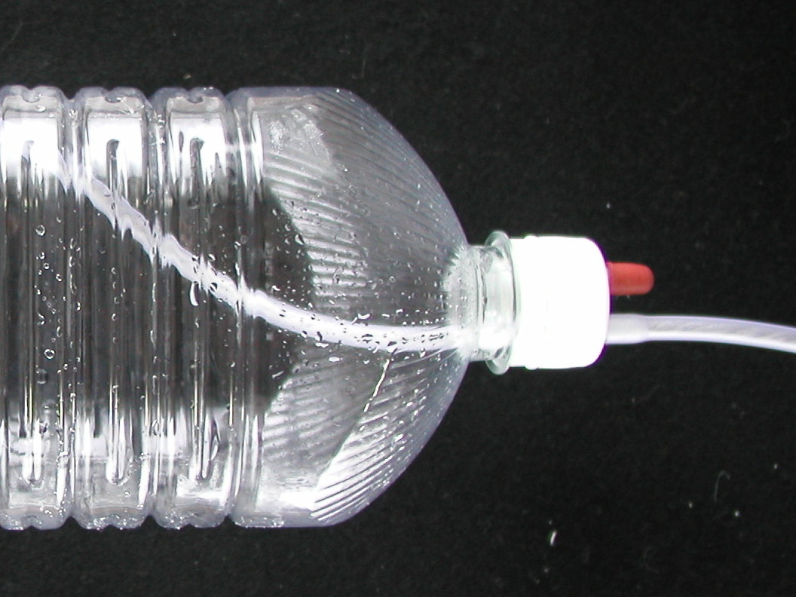 | まず最初に、チューブとジョイントの接続に緩みがないか、確認してください。  １）ペットボトル（1.8～2リットル）に水を入れます。ボトルは準備してください。  ２）錘（おもり）が付いたチューブを入れます。  （チューブは少し曲がっているのでボトルの壁面にひっかかりやすく、底まで落としてください）  ３）ボトルを横にしてください。ゴム栓は、つけたままです。  ４）水はチューブの中を徐々に流れて行きます。（濡れると紐の色が変わります）  ５）水がチューブの先端に達するまで待って（重要）、その後、ペットボトルを立ててください。  (時間がかかるので放置してもよいです。ボトル内の水が流失することはありません)
２ | 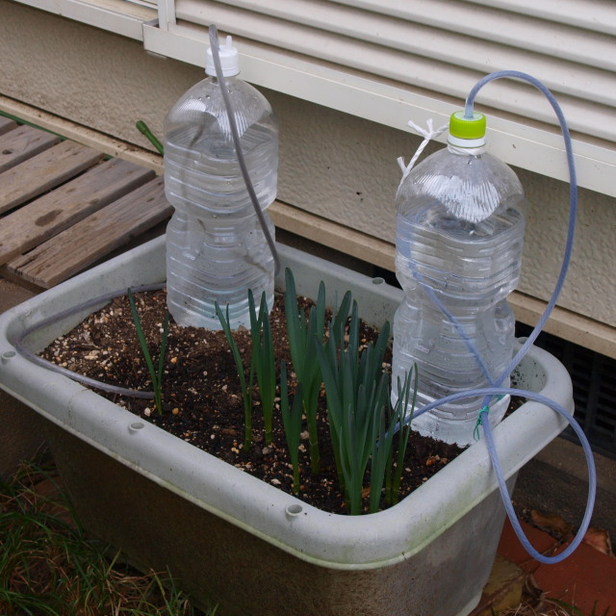 | ６）ボトルを立ててください。それから、ゴム栓を外してください。  （外すのを忘れると、給水は途中で止まります）  ７）ボトルは鉢より少し高く、少なくともボトルの底が植木鉢の土の面と同じにしてください。  ボトルの設置高さによって流量は変わります。ボトルの位置を高くすれば水の流れは大きくなり、当然、ボトル内の水は短い日数でなくなります。通常、給水は約１週間～10日間続きますが、事前に試されることをお奨めします。
（仕様）チューブ：ソフトＰＶＣ、チューブの長さ１ｍ+0.5ｍ、キャップ：ＰＰ、錘：鉄、ＰＶＣ皮膜
仕様は、予告なしに変更することがあります。
（お願い）チューブが接続されているジョイントは、プラスチック用接着剤でペットボトルのキャップに一応強固に接着されてはいますが、無理に強い力をかけないでください。
 | ゼロカラーシステム研究所  E-mail：zerocolor@osaka.zaq.jp  URL http://zerocolumn.com

